LES DEGRES D'UN MODE ou D’UNE GAMME

Ici, il s'agit simplement d'un code à connaître pour bien se comprendre par la suite !

Nous n'allons pas parler du "chiffrage des accords" pour le moment.
Nous allons seulement donner le code, reconnu partout et par tous, qui permet de parler des degrés d'un mode, quel que soit son état, transposé ou pas.

C'est un moyen très pratique de parler car il permet de se comprendre lorsqu'on parle d'un même mode présenté avec des transpositions diverses.

C'est comme si nous parlions ensemble de la chanson "Au clair de la lune", et que nous aurions, chacun, sur des partitions d'origines diverses, la chanson commençant pour les uns sur un sol, pour d'autres au la pour d'autres encore au fa...
si nous parlions en nommant les notes nous n'arriverions pas à nous entendre :
« Tu vois bien que le sol est une noire et non une blanche ?»
« Mais non, tu vois bien que c'est une blanche ! »
« Ah mais pas du tout ! »
On risque d'en venir aux mains.... si l'on ne s'aperçoit pas assez vite que les diverses partitions en cause proposent la chanson (la même chanson) écrite à des "hauteurs" différentes ! C’est-à-dire transposée diversement. Et que le « sol » en question est une note « vue » en 2 endroits différents !

Mais si nous parlions plutôt de la "première note", de la "seconde note" sans les nommer autrement, nous arriverions à nous comprendre :
« Tu vois bien que la première note est une noire et non une blanche ? «
« oui, bien sûr ! »
« Et la troisième une blanche ? »
« Mais oui ! »
C'est tout simple, non ?
Mais le code dont nous parlons ne dit pas "première note", "deuxième note" etc. mais "premier degré", deuxième degré" etc...
Mais c'est la même chose !

Partons de la gamme d'Ut à l'état naturel (= non transposée)
La voici :
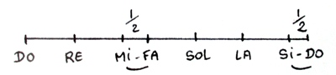

Il s'agit de savoir que selon ce code
La première note de ce mode sera signifiée par le chiffre romain : I
La seconde par : II
La troisième par : III
La quatrième par : IV
La cinquième par : V
La sixième par : VI
La septième par : VII
La huitième par …I oui, puisque c'est le redoublement de la première, donc... c’est le même degré quel que soit l’octave.

Pas difficile !

Pour le moment il ne s'agit pas d'accord mais des simples notes de la gamme ou du Mode.

Puisque ici nous sommes dans un mode d'UT à l'état naturel (non transposé), cela va nous donner ceci :
I = UT,
II = RE,
III = MI,
IV = FA
V =SOL
VI = LA
VII = SI
A quoi cela peut-il bien servir ?
C’est très utile et pratique !
On a vu qu’un mode, peut se présenter non transposé et plus souvent encore, transposé de toutes les façons !
Cependant les règles qui seront propres à tel Mode sont valables, qu'il soit transposé ou non !
Si par exemple on veut préciser que dans tel mode c'est "le SOL" qui est la note appelée "dominante", cela, pour le moment ne veut rien dire !
Car il faut savoir de quel mode on parle d'abord et s'il est transposé ou pas !
Il sera donc plus rapide de dire puisque transposé ou pas, la règle sera la même :
« en mode d'UT (transposé ou pas) la dominante est V »
Fini, tout est dit !
Si le mode est transposé, monté ou baissé, ce ne sera plus le SOL, bien sûr, mais ce sera toujours V, soit le 5ème degré de la gamme.

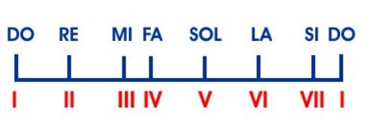

Cela rend aussi de grands services, c'est d'ailleurs même indispensable, lorsque l'on veut écrire sur papier un accompagnement, ou bien analyser un morceau, étudier ou vérifier une musique etc...
Ceci sera plus clair dès que nous utiliserons ce code.

